


Министерство физической культуры и спорта Пензенской области
Федерация спортивного ориентирования Пензенской области
Клуб спортивного ориентирования Кентавр
Первенство Пензенской области
Кубок Федерации спортивного ориентирования Пензенской области
17-19 июня 2025 г.
Информационный бюллетень

Главный судья: Толстоухов А.В., тел: 89603162489
Главный секретарь: Мурысина В.В.

Место старта:
Пензенская область, Пензенский район, п.Золотаревка, см. схему.
Карта:
1 день - кросс – классика М 1: 7500 Н 2.5 м.
2 день кросс – лонг – общий старт, М 1: 10000, для всех групп кроме МЖ12,МЖ10 у них М 1:7500
3 день кросс – спринт, М 1: 5000 Н 2.5м.

Участники:
Кубок Федерации спортивного ориентирования Пензенской области допускаются участники по группам МЖ10,21,35,45,55,65
К Первенству области допускаются участники по группам: МЖ12,14,16,18
Спортсмены других регионов допускаются к участию в Первенстве Пензенской области вне конкурса!

Программа:
17 июня 10.00 – 10.40 – перезаявки, выдача чипов
11:00 - старт
18 июня 10.20 –награждение за 1 день
11:00 - старт
18 июня 10.20 –награждение за 2 день
11:00 - старт
13.30 – награждение за 3 день

Контрольное время-1день 90 минут, 2 день 120 минут, 2 день 70 минут
Система отметки - SportIdent.
Награждение- Первенство за каждый день отдельно медалями и грамотами. Кубок ФСО Пензенской области по сумме 3 дней грамотами и медалями (кроме групп МЖ10, они отдельно за каждый день)

Заявки на сайте ORGEO до 21:00 8 июня 2025 г.

ВНИМАНИЕ!!!
- участники групп МЖ 10,12 допускаются на дистанцию только при наличии сотового телефона, полностью заряженного и герметизированного.

17.06.2025г., кросс – классика

Параметры дистанций

Группы |  | Длинна дистанции | Количество  КП
М18, М21, М35 |  | 7500 | 18
М16,М45 | Ж18,Ж21,Ж35 | 6100 | 17
М55 | Ж16,Ж45 | 5200 | 16
М14,М65 | Ж55 | 4000 | 14
Ж14,Ж55 |  | 3500 | 12
М12 |  | 2600 | 8
Ж12 |  | 2400 | 7
М10,Ж10,РД |  | 2000 | 6

Масштаб карты 1:7500
АВАРИЙНЫЙ АЗИМУТ -ЮГ

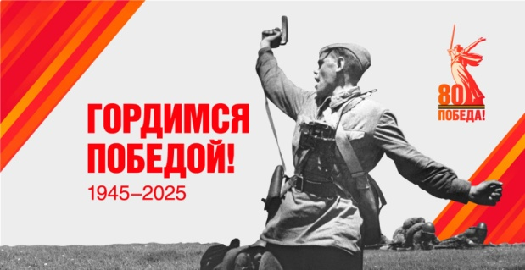

18.06.2025г., кросс – лонг – общий старт
Параметры дистанций

Группы |  | Длинна дистанции | Количество  КП
М18, М21, М35 |  | 11400 | 24
М16,М45 | Ж18,Ж21,Ж35 | 10200 | 22
М55 | Ж16,Ж45 | 7400 | 18
М14,М65 | Ж55 | 6000 | 14
Ж14,Ж55 |  | 5200 | 14
М12 |  | 4000 | 16
Ж12 |  | 3400 | 14
М10,Ж10,РД |  | 2000 | 9

Масштаб карты - 1:10000, для всех групп кроме МЖ12,МЖ10 у них М 1:7500
Дистанции спланированы в два круг, с применением рассеивания ФАРСТ для всех групп кроме МЖ10,РД – у них один круг
Контрольное время - 120 минут
АВАРИЙНЫЙ АЗИМУТ –ЮГ

Порядок старта
М18,М21,М35 – 11.01
М16,Ж18,Ж21,Ж35,М45 – 11.36
Ж16,Ж45,М55 – 11.40
М14,М65,Ж55 – 11.45
Ж14,Ж55 – 11.49
М12 – 11.53
Ж12 – 11.57
М10 -12.01
Ж10 -12.01
РД – 12.05

19.06.2025г., кросс – спринт
Параметры дистанций

Группы |  | Длинна дистанции | Количество  КП
М18, М21, М35 |  | 4200 | 15
М16,М45 | Ж18,Ж21,Ж35 | 4000 | 15
М55 | Ж16,Ж45 | 3400 | 14
М14,М65 | Ж55 | 3100 | 13
Ж14,Ж55 |  | 2800 | 12
М12 |  | 2500 | 10
Ж12 |  | 2400 | 9
М10,Ж10,РД |  | 2200 | 7

Масштаб карты - 1:5000

АВАРИЙНЫЙ АЗИМУТ –ЮГ

